**Projektas**

|  |
| --- |
|  |
| PAGĖGIŲ SAVIVALDYBĖS TARYBA **sprendimas**  **DĖL PRITARIMO PAGĖGIŲ PALAIKOMOJO GYDYMO, SLAUGOS IR SENELIŲ GLOBOS NAMŲ VADOVO 2017 METŲ VEIKLOS ATASKAITAI** |
| 2018 m. sausio 11 d. Nr. T1-7  Pagėgiai |

Vadovaudamasi Lietuvos Respublikos vietos savivaldos įstatymo 16 straipsnio 2 dalies 19 punktu, Pagėgių savivaldybės tarybos veiklos reglamento, patvirtinto Pagėgių savivaldybės tarybos 2017 m. spalio 2 d. sprendimu Nr. T-144 „Dėl Pagėgių savivaldybės tarybos veiklos reglamento patvirtinimo”, 320.3 papunkčiu, Pagėgių savivaldybės taryba nusprendžia:

1. Pritarti Pagėgių palaikomojo gydymo, slaugos ir senelių globos namų vadovo 2017 m. veiklos ataskaitai (pridedama).

1. Sprendimą paskelbti Pagėgių savivaldybės interneto svetainėje [www.pagegiai.lt](http://www.pagegiai.lt/).

Šis sprendimas gali būti skundžiamas Lietuvos Respublikos administracinių bylų teisenos įstatymo nustatyta tvarka.

SUDERINTA:

Administracijos direktorė Dainora Butvydienė

Kalbos ir archyvo tvarkytoja Laimutė Mickevičienė

Bendrojo ir juridinio skyriaus vyriausiasis specialistas Valdas Vytuvis

Parengė

Socialinės paramos skyriaus vedėja

Daiva Vaitiekienė

PRITARTA

Pagėgių savivaldybės tarybos

2018 m. sausio d.

sprendimu Nr. T-

**PAGĖGIŲ PALAIKOMOJO GYDYMO, SLAUGOS IR SENELIŲ GLOBOS NAMŲ**

**2017 METŲ VADOVO VEIKLOS ATASKAITA**

**T U R I N Y S**

1. **Įstaigos pristatymas ............................................................................................................. 2**
2. **Įstaigos darbuotojai ir jų darbo laiko sąnaudų normatyvai ............................................ 2**
3. **2017 metų finansavimas ir jų šaltiniai ............................................................................... 4**
4. **Globos namų misija ir tikslai .............................................................................................. 6**
5. **Įstaigos veiklos pobūdis ir funkcijos .................................................................................. 6**
6. **Palaikomojo gydymo ir slaugos (ligoninė) padalinys ....................................................... 7**
7. **Socialinė globa ..................................................................................................................... 9**
   1. Ilgalaikės socialinės globos paslaugos .................................................................................. 9
   2. Trumpalaikės socialinės globos paslaugos ........................................................................... 11
   3. Globotinių apgyvendinimas ...................................................................................................14
   4. Globotinių maitinimas .......................................................................................................... 15

7.5 Asmens higienos ir buities paslaugos ................................................................................... 15

7.6 Globotinių užimtumo ir laisvalaikio paslaugos .................................................................... 16

7.7. Globotinių dvasinių poreikių tenkinimas ............................................................................ 17

7.8. Sveikatos priežiūros ir globos organizavimas globotiniams ............................................... 17

7.9. Papildomos socialinės paslaugos ........................................................................................ 21

7.10. Socialinį darbą dirbantys specialistai ............................................................................... 21

**8. Dienos socialinė globa .......................................................................................................... 22**

**9. Maisto aprūpinimo ir ruošimo paslaugos .......................................................................... 24**

**10. Raštvedyba ir kita veikla .................................................................................................... 25**

**11. Įstaigos stiprybių, silpnybių, galimybių ir grėsmių analizė ............................................. 26**

**12. Įstaigos problemos ............................................................................................................... 27**

12.1. Patalpų neatitikimai ............................................................................................................ 27

12.2. Prioritetinės 2018 metų veiklos kryptys ............................................................................. 28

**I. ĮSTAIGOS PRISTATYMAS**

Pagėgių palaikomojo gydymo, slaugos ir senelių globos namai įsteigti 1995 metais. Įstaigos teisinė forma – biudžetinė įstaiga, finansuojama iš Pagėgių savivaldybės biudžeto, Specialiųjų programų lėšų, Teritorinių ligonių kasų ir Valstybės tikslinių dotacijų.

Įstaigai priklauso du korpusai: I korpuso adresas: Žemaičių g. 7, Pagėgiai. Korpuso plotas – 660,7 kv.m. šio korpuso teritorijos plotas – 3556 kv.m. šiame korpuse I – ame ir II - ame aukštuose teikiama ilgalaikė/trumpalaikė socialinė globa. O III – čiame šio pastato aukšte – teikiamos dienos socialinės globos paslaugos. Kitas korpusas yra nutolęs 860 kv.m. nuo pirmojo. Šio korpuso adresas : Vytauto g. 39, Pagėgiai. II korpuso plotas – 850 kv. m. Teritorijos plotas – 13179 kv.m..

2010 m lapkričio mėnesio 10 d. Pagėgių savivaldybės administracijos direktoriaus sprendimu Nr. A1-819 perdavė pagal savivaldybės turto panaudos sutartį mūsų įstaigai - lavoninės pastatą, esantį Jaunimo g. 6, Pagėgiuose. Kurios plotas - 60 kv. m.

Įstaigai vadovauja direktorė Regina Narušienė. Kontaktiniai duomenys:

Tel.; 8-441-57696 ir 8-686-31117 - direktorės, administracija - tel.8-441-57593 ir fax.: 8-441-41041, - I korpusas 8-441-57592, II korpusas ir ligoninė - 8-441-57265. Elektroninis paštas: seneliunamaipagegiai@gmail.com ir narusiene.regina@gmail.com. Internetinės svetainės adresas:

[www.pagegiuseneliunamai.lt](http://www.pagegiuseneliunamai.lt/)

**2. ĮSTAIGOS DARBUOTOJAI IR JŲ DARBO LAIKO**

**SĄNAUDŲ NORMATYVAI**

Darbuotojai:

Pagėgių savivaldybės tarybos 2015 m. spalio 29 d. sprendimu Nr. T- 201 patvirtinta globos namų didžiausias leistinas pareigybių skaičius – 40,8. Metų pabaigoje įstaigoje buvo užimti 40 etatų. Iš jų - 2,5 etato yra sezoniniai (kūrikai -2,5 etato).

Kiekvienų metų pabaigoje, įstaigos vadovas suderina su savivaldybės administracijos direktoriumi darbuotojų pareigybes ir jų darbo užmokesčio koeficientus, po to, juos patvirtina savo įsakymu. Žemiau pateiktoje lentelėje yra pailiustruotas įstaigos darbuotojų pareigybių sąrašas 2017 metų pabaigai, t.y. gruodžio mėn. 31 d.

**PAGĖGIŲ PALAIKOMOJO GYDYMO, SLAUGOS IR SENELIŲ GLOBOS**

**NAMŲ DARBUOTOJŲ PAREIGYBIŲ ETATŲ SĄRAŠAS**

**2017-12-31**

|  |  |  |
| --- | --- | --- |
| *Eil. Nr.* | *Pareigybių pavadinimas* | *Etatų skaičius* |
| **1** | ***Administracija*** |  |
| 1.1. | Direktorius | 1 |
| 1.2. | Vyriausioji socialinė darbuotoja | 0,25 |
| 1.3. | Sekretorė - kadrų inspektorė-statistė | 1 |
| **2** | ***Palaikomojo gydymo slaugos padalinys (ligoninė) (Vytauto-39)*** |  |
| 2.1. | Gydytoja (Sutartis su PSPC) | 0,5 |
| 2.2. | Vyriausioji slaugytoja | 0,5 |
| 2.3. | Bendrosios praktikos slaugytojas | 4,5 |
| 2.4. | Kineziterapeutas | 0,2 |
| 2.5 | Slaugytojos padėjėjas | 2 |
| **3** | **Ilgalaikė /trumpalaikė socialinė globa (Vytauto-39)** |  |
| 3.1. | Vyriausioji socialinė darbuotoja | 0,25 |
| 3.2. | Socialinis darbuotojas | 1 |
| 3.3. | Slaugytoja | 1 |
| 3.4. | Kineziterapeutas | 0,2 |
| 3.5. | Socialinio darbuotojo padėjėjas | 6 |
| **4** | **Ilgalaikė /trumpalaikė socialinė globa (Žemaičių-7)** |  |
| 4.1. | Vyriausioji socialinė darbuotoja | 0,25 |
| 4.2. | Socialinis darbuotojas | 1 |
| 4.3. | Slaugytoja | 1 |
| 4.4. | Kineziterapeutas | 0,3 |
| 4.5. | Socialinio darbuotojo padėjėjas | 5 |
| **5** | **Dienos socialinė globa (Žemaičių-7 III aukštas)** |  |
| 5.1. | Vyriausioji socialinė darbuotoja | 0,25 |
| 5.2. | Socialinis darbuotojas | 1 |
| 5.3. | Slaugytoja | 0,5 |
| 5.4. | Kineziterapeutas | 0,3 |
| 5.5. | Socialinio darbuotojo padėjėjas | 1 |
| **6** | **Maisto ruošimo personalas** |  |
| 6.1. | Dietistas | 0,5 |
| 6.2. | Sandėlininkas | 1 |
| 6.3. | Virėja | 4 |
| **7.** | **Ūkinis techninis personalas** |  |
| 7.1. | Vairuotojas-tiekėjas | 1 |
| 7.2. | Pastatų priežiūros darbininkas | 0,5 |
| 7.3. | Aplinkos tvarkytojas | 1 |
| 7.4. | Kūrikai (sezono metu) | 2,5 |
| 7.5. | Skalbėja | 1 |
| ***Iš viso etatų (su sezoniniais)*** | | ***40,5*** |

Kalbant apie darbuotojų skaičių noriu pastebėti, kad 2006 m. lapkričio 30 d. Socialinės Apsaugos ir darbo ministerijos ministro įsakymą Nr. A1-317 „Socialinę globą teikiančių darbuotojų darbo laiko sąnaudų normatyvų patvirtinimo“ pakeitimo, 2017 m. rugsėjo 4 d. pakeistame įsakyme Nr. A1-461 mūsų įstaiga atitinka ir išduodant licencijas atitiko keliamus normatyvus, todėl Socialinių paslaugų departamentas prie Socialinės apsaugos ir darbo ministerijos išduodant įstaigai veiklos licencijas dėl darbuotojų skaičiaus - priekaištų neturėjo.

Darbuotojų išsilavinimai ir kvalifikacijos:

Įstaigos vadovas turi socialinio darbo magistro kvalifikacinį išsilavinimą. 1 darbuotojas turi aukštąjį bakalauro universitetinį išsilavinimą. 4 darbuotojai yra baigę kolegijas (aukštasis neuniversitetinis išsilavinimas). 8 darbuotojai turi bendrosios praktikos slaugytojų licencijas. Jie yra baigę medicinos mokyklas ir įgiję aukštesnįjį išsilavinimą (taip anksčiau vadinosi). Aukštesnįjį išsilavinimą turi įgijusi sekretorė-kadrų inspektorė-statistė. Ji baigė Vilniaus finansų ir kredito technikumą (specialybė - apskaita valstybiniame banke). Senelių namų padalinyje dirbantys 10 socialinių darbuotojų padėjėjų, visi yra išklausę 40 val. teorinių ir 5 savaites bei atlikę praktiką, išlaikę kvalifikacinį egzaminą ir įgiję socialinio darbuotojo specialybę. Kiti darbuotojai, dirbantys techninį darbą yra baigę įvairias profesines mokyklas.

Socialiniai darbuotojai dalyvavo dviejų dienų seminaruose Tauragėje ir vienam seminare Šilutėje, kuriuose aptarė ir atvejus, su kuriais susiduria dirbdami tą sunkų, bet reikalingą darbą.

**3. 2017 METŲ FINANSAVIMAS IR JŲ ŠALTINIAI**

|  |  |  |  |  |  |
| --- | --- | --- | --- | --- | --- |
|  | Savivaldybės biudžeto lėšos | Specialiųjų programų lėšos | Teritorinių ligonių kasų lėšos | Visiškos negalios lėšos | Iš viso  gauta lėšų |
| Gauta Eurais | 135644,00 | 138569,16 | 152903,00 | 74066,29 | 501182,45 |
| Iš jų darbo užmokesčiui | 104398,00 | 37955,00 | 71045,00 | 45122,67 |
| Iš jų sodrai | 31246,00 | 7161,00 | 20700,00 | 14483,70 |

Senelių namai dalyvavo labdaros ir paramos fondo „Rūpestinga širdelė“ projekte, kuriame buvome atrinkti, todėl iš šio projekto gavome asmens higienos priemonių ir tvarsliavos už 560,00 eurų be PVM. Visus ataskaitiniu metus įstaiga labai racionaliai naudojo gaunamas lėšas (taupymas buvo įstaigos prioritetas). Didelę reikšmę įstaigos išlaikymui turi tai, kad metuose, po 2 kartus gauname labdaras iš Vokietijos Iburgo miesto ir iš Švedijos humanitarinė organizacija „Tikėjimas, Viltis, Meilė“. Labdaros būdu gauti drabužiai, patalynė ir kiti daiktai. Dalis labdaros atitenka pacientams, kurie atvyksta iš labai netvarkingų šeimų, taigi juos perrengiame tvarkingais drabužiais, o neretai tokius ir išleidžiame į namus su mūsų gautais drabužiais.

2017 metus mūsų įstaiga baigė turėdama 4104,07 eurus kreditorinį įsiskolinimą. Iš jų, už 2017 metų gruodžio mėnesio elektros energijos suvartojimą, ir už maisto prekes, gautas gruodžio mėnesio paskutinėmis dienomis. Galime pasidžiaugti, kad metų pabaigoje už gruodžio mėnesį išmokėjome darbuotojams darbo užmokestį, tačiau sodrai 7522,00 nebeužteko. Sodrai privalome sumokėti iki 1018 m. sausio 15 dienos, tą ir padarysime.

2015 metais lapkričio 26 d. Pagėgių savivaldybės tarybos sprendimu Nr. T – 207 patvirtintas planinis ilgalaikės / trumpalaikės socialinės globos padalinio 38 vietos.

2017 metais lapkričio 29 d. Pagėgių savivaldybės tarybos sprendimu Nr. T- 165 patvirtintos socialinės globos (ilgalaikės, trumpalaikės) išlaikymo kainos vienam gyventojui per mėnesį, kurios įsigalioja nuo 2018 m. sausio 1 d.:

1. Senyvo amžiaus asmenims ar suaugusiems asmenims su negalia – 520,00 eurai;

2. Senyvo amžiaus asmenims ar suaugusiems asmenims su sunkia negalia – 580,00 eurai.

Pagėgių savivaldybės taryba 2017 m. lapkričio 29 d. sprendimu Nr. T-164 patvirtino senelių globos namų padalinio maitinimo išlaidų finansinį normatyvą vienam globotiniui vienai parai – 3,50 Eurus, išlaidų medikamentams finansinį normatyvą vienam globotiniui parai – 0,50 Euro centų, išlaidų aprangai ir patalynei finansinį normatyvą vienam globotiniui (metams) – 180,00 Eurų.

Pagėgių savivaldybės taryba 2014 m. gruodžio 18 d. savo sprendimu Nr. T-221 patvirtino palaikomojo gydymo, slaugos ir senelių globos namų teikiamų šių mokamų paslaugų kainas:

1. slaugos lovos vieno lovadienio kaina – 30,00 Eur.;

2. dienos socialinės globos gavėjo maitinimo kaina – 1,20 Eur.

Papildomų socialinių paslaugų, teikiamų Pagėgių savivaldybės Palaikomojo gydymo, slaugos ir senelių globos namuose šias kainas:

|  |  |  |
| --- | --- | --- |
| *Eil.*  *Nr.* | *Paslaugos pavadinimas* | *Kaina Eurais* |
| 1 | Mėnesinis mokestis už gyvenimą vienviečiame kambaryje | 9,00 |
| 2 | Mėnesinis mokestis už naudojimąsi televizoriumi kambaryje | 1,45 |
| 3 | Mėnesinis mokestis už naudojimąsi radiju ar magnetofonu | 0,50 |
| 4 | Mokestis už salės nuomą globos namų gyventojui šarvoti | 17,00 |
| 5 | Vienkartinis mokestis už lovos baltinių, rūbų pakeitimą bei kambario sutvarkymą neblaivumo atveju | 12,00 |
| 6 | Globotinio laidojimo dokumentų sutvarkymą, kai laidoja artimieji | 7,00 |
| 7 | Mirusiojo parengimas šarvoti, kai laidoja artimieji: nuprausimas, aprengimas (50 proc. sumos išmokėti darbuotojams, suteikusiems šią paslaugą) | 30.00 |

**4.** **GLOBOS NAMŲ MISIJA IR TIKSLAI**

**Misija:**

1. Užtikrinti ilgalaikę / trumpalaikę ir dienos socialinę globą suaugusiems asmenims su negalia ir senyvo amžiaus asmenims, kurie dėl silpnos sveikatos patys nepajėgūs apsitarnauti. Spręsti jų užimtumo, savęs realizavimo bei integravimosi į bendruomenę klausimus.

2. Užtikrinti kokybišką palaikomojo gydymo ir slaugos paslaugą pacientams. Gerinti teikiamų paslaugų kokybę ir efektyvumą.

**Vizija:**

Sukurti jaukią globos namų gyventojų aplinką artimą namų aplinkai.

**Strateginiai tikslai:**

1. Užtikrinti savalaikių, kokybiškų socialinių paslaugų teikimą globos namų gyventojams ir dienos centro lankytojams bei jų gyvenimo kokybės gerinimą, prisidedant prie viešųjų paslaugų kokybės ir prieinamumo užtikrinimo.

2. Organizuoti ir teikti stacionarias pirminio lygio gydymo ir slaugos paslaugas pacientams, sergantiems lėtinėmis ligomis ir neįgaliems asmenims bei užtikrinti socialinių paslaugų teikimą Pagėgių savivaldybės gyventojams, prisidedant prie sveikatos priežiūros paslaugų kokybės gerinimo ir jų pasiekiamumo.

**5.** **ĮSTAIGOS VEIKLOS POBŪDIS IR FUNKCIJOS**

Įstaiga teikia Pirminės asmens sveikatos priežiūros palaikomojo gydymo, ir slaugos paslaugas (ligoninė) ir stacionarias ilgalaikes/trumpalaikes paslaugas, skirtas gyventi senyvo amžiaus, suaugusiems asmenims su negalia, socialinės rizikos asmenims, kurie dėl senatvės ar kitų aplinkybių negali savarankiškai gyventi savo namuose ir jiems būtina priežiūra bei slauga. Taip pat teikiame dienos socialines paslaugas senyvo amžiaus asmenims, suaugusiems asmenims su negalia ir jų šeimoms, socialinės rizikos asmenims (dienos centras).

Svarbiausi įstaigos tikslai: tenkinti psichologines, socialines, kultūrines ir dvasines kiekvieno gyventojo reikmes, sudaryti jiems tinkamas gyvenimo sąlygas, užtikrinti medicininį, materialinį ir buitinį aptarnavimą.

Įstaigą sudaro:

1. Administracija;

2. Palaikomojo gydymo ir slaugos padalinyje (ligoninė);

3. Ilgalaikė/trumpalaikė socialinė globa ( senelių namai), I ir II korpusai;

4. Dienos centras;

5. Ūkinis techninis personalas;

6. Maisto aprūpinimo ir ruošimo personalas.

Taupant lėšas, iš 40 įstaigoje dirbančių darbuotojų, kūrenimo sezono metu 2 darbuotojai yra pervedami į kūriko pareigas . Jie turi kieto kuro katilų kūriko sertifikatus.

**6.** **PALAIKOMOJO GYDYMO IR SLAUGOS LIGONINĖ (PADALINYS)**

2017 metais palaikomojo gydymo, slaugos padalinyje, kaip ir ankstesniais metais, dirbo 5 bendrosios praktikos slaugytojos, 2 slaugytojų padėjėjos ir vyriausioji slaugytoja-dietistė. Per 2017 metus nesikeitė ir lovų skaičius, jų buvo - 16. Per 2017 metus hospitalizacijos atvejų buvo 111 pacientų. Iš jų 88 ligoniai išrašyti į namus, o 9 ligoniai, pablogėjus sveikatos būklei, perkelti gydytis į kitas gydymo įstaigas (Tauragės, Klaipėdos ligonines). 16 ligonių mirė. Per 2017 metus bendras lovadienių skaičius buvo 5295 lovadieniai. Lovadieniai pailiustruoti lentelėje:

|  |  |  |
| --- | --- | --- |
| Paslaugos kodas | Paslaugos pavadinimas | Lovadienių skaičius |
| 114 | Slauga ir palaikomasis gydymas | 3169 |
| 1979 | Negalinčių savęs apsitarnauti ligonių palaikomasis gydymasis/ilgalaikis gydymas | 2110 |
| 1977 | Onkologinių ligonių slauga ir palaikomasis gydymas I | 16 |

Apie palaikomojo gydymo ir slaugos padalinio darbo rodiklius 2017 metais sausio mėnesį pateikta ataskaita Statistikos Departamentui. Kiekvieną mėnesį įstaigos administracijai ir centralizuotai buhalterijai atsiskaitoma už materialinių vertybių sunaudojimą. Pateikiami padalinio darbuotojų darbo laiko apskaitos dokumentai (darbo tabeliai, grafikai). Kiekvieną mėnesį pateikiami Pagėgių savivaldybės centralizuotai buhalterijai griežtos apskaitos (narkotinių) medikamentų nurašymo ir apskaitos dokumentai.

Sekretorė - kadrų inspektorė - statistė kiekvieną mėnesį ruošė lovadienių apskaitos ataskaitas teritorinei ligonių kasai ir socialinės paramos skyriui. Pagal sudarytas Viešųjų pirkimų sutartis kas mėnesį buvo perkami medikamentai, slaugos priemonės, dezinfekcinės medžiagos ir kt. Per 2017 metus vien medikamentų ir tvarsliavos buvo įsigyta už 5823 eurus. Gydymui sunaudota 5,7 tūkst. Eurų. Patvirtinta vienam lovadieniui skirta suma medikamentams sudaro 1 eurą, todėl būtinais palaikomajam gydymui reikalingais vaistais pacientai yra aprūpinamai pakankamai. Ligoninėje nestokojama tvarsliavos, dezinfekcinių medžiagų, apsaugos priemonių darbuotojams (darbo rūbų, vienkartinių pirštinių, kaukių ir kt.). Pagal reikmes įsigyjama naujų prietaisų reikalingų ligonių slaugai - kraujospūdžio matuoklių, termometrų.

Palaikomojo gydymo ir slaugos padalinio veikla vykdoma laikantis Lietuvos Respublikos įstatymų ir teisės aktų - higienos normų, medicinos normų. Įstaigoje yra tinkamai surenkamos, tvarkomos ir reguliariai išvežamos medicininės atliekos, atliekama medicininių prietaisų techninė priežiūra, laikomasi pacientų teisių įstatymo. Palaikomojo gydymo ir slaugos padalinio darbą 2017 metais rugsėjo mėnesį tikrino Tauragės visuomenės centro specialistai. Darbo pažeidimų nenustatyta. Taip pat buvo atliktas šio padalinio medicininis auditas ir Teritorinių ligonių kasų dokumentinis auditas. Šio tikrinimo metu trūkumų ar pažeidimų nenustatyta.

Pacientai ir jų artimieji informuojami apie padalinyje teikiamas paslaugas (taip pat ir mokamas), jų pasirinkimo galimybes.

Kai kurias trūkstamas paslaugas (gydytojo, laboratorijos, sterilizavimo, gydytojų konsultacinės komisijos) pagal sutartis teikia Pagėgių PSPC. Biocheminius tyrimus pagal sutartį atlieka laboratorijų tinklas „Medicina praktika“. Metų eigoje, įstaigoje dirbantis kineziterapijos specialistas, palaikomojo gydymo ir slaugos skyriaus pacientams nuolat teikė kokybiškas paslaugas masažus, ergoterapijos, kineziterapijos. Prireikus, gydytojo paskyrimu, skyriaus pacientai vežami į kitas aukštesnio lygio gydymo įstaigas specialistų konsultacijoms. Chirurgo konsultacijai vežti 8 ligoniai. Psichiatro konsultacija teikta 18 –ai ligonių per ataskaitinius metus. Kartais, po specialistų konsultacijų, pacientai yra hospitalizuojami į aukštesnio lygio ligonines, kitu atveju specialistų paskiriamas tolimesnis gydymas.

2017 metų pabaigoje palaikomojo gydymo ir slaugos padaliniui nupirktas naujas vežimėlis ligonio vežiojimui, nes senas vežimėlis jau buvo sulūžęs nepataisomai. Be to, įsigyta neperšlampamų užvalkalų lovos čiužiniams bei antklodėms. Palaikomojo gydymo ir slaugos skyriaus personalas nuolat stengiasi reaguoti ir spręsti iškilusias problemas, ligonių prašymus, konfliktines situacijas. Užregistruotų skundų ar pageidavimų ataskaitinių metų eigoje nebuvo. Bendrosios praktikos slaugytojos dalyvauja profesinės kvalifikacijos kėlimo kursuose, seminaruose. Po to, įgytomis žiniomis ir visomis naujovėmis pasidalina su kolegėmis, taip atlieka šviečiamąjį darbą ligų prevencijos ir kitais klausimais.

**7. SOCIALINĖ GLOBA**

Pagėgių palaikomojo gydymo, slaugos ir senelių globos namų socialinės globos tikslas – teikti ilgalaikes/trumpalaikes socialinės globos paslaugas senyvo amžiaus ir suaugusiems asmenims su negalia.

Globos namai teikia ir dienos specialiąsias socialines paslaugas senyvo amžiaus asmenims ir suaugusiems asmenims su negalia globos namuose veikiančiame Dienos centre.

Kad būtų vykdoma ši veikla 2014 metų birželio mėn. 16 dieną Socialinių paslaugų ir priežiūros departamentas prie Socialinės apsaugos ir darbo ministerijos mūsų globos namams suteiktė šias licencijas:

1. Licencija socialinei globai teikti Nr. L000000112 “Institucinė socialinė globa (ilgalaikė/ trumpalaikė) senyvo amžiaus asmenims”;

2. Licencija socialinei globai teikti Nr. L000000113 “Institucinė socialinė globa (ilgalaikė/trumpalaikė) suaugusiems asmenims su negalia”;

3. Licencija socialinei globai teikti Nr. L000000114 “Institucinė socialinė globa (dienos) senyvo amžiaus asmenims”;

4. Licencija socialinei globai teikti Nr. L000000115 “Institucinė socialinė globa (dienos) suaugusiems asmenims su negalia”.

**7.1. llgalaikės socialinės globos paslaugos**

Globos namų svarbiausi *tikslai* – tenkinti psichologines, socialines, kultūrines ir dvasines kiekvieno gyventojo reikmes, sudaryti jiems tinkamas gyvenimo sąlygas, užtikrinti medicininį, materialinį ir buitinį aptarnavimą nežeminant globotinio orumo. Tenkinti asmenims, stacionarių ir nestacionarių paslaugų poreikius pagal įstaigos priskirtas funkcijas.

Užtikrinant paslaugų visumą, numatytų „Socialinių paslaugų kataloge“ mūsų įstaigoje buvo teikiamos šios socialinės paslaugos:

- apgyvendinimas;

- maitinimas;

- informavimas ir konsultavimas;

- tarpininkavimas ir atstovavimas;

- kasdieninio gyvenimo įgūdžių ugdymas ir palaikymas (tvarkant pinigų apskaitą, apsiperkant, atliekant buitinius darbus, bendraujant);

- darbinių įgūdžių ugdymas (siuvimas, mezgimas, dailės darbai, savarankiškas patalpų, aplinkos tvarkymas);

- laisvalaikio organizavimas (užimtumo terapijos, įvairių švenčių rengimas įtraukiant pačius globotinius);

- rengimosi, maitinimo, prausimosi ir kitokio pobūdžio pagalbos paslaugas;

- asmeninės higienos paslaugų organizavimas (skalbimo paslaugos);

- sveikatos priežiūros organizavimas (slauga);

- kitos paslaugos, reikalingos asmeniui pagal jo savarankiškumo lygį.

Teikiant paslaugų komplekto sudėtį kiekvienam gyventojui - atsižvelgiama į jų poreikį. Šį darbą atliko socialiniai darbuotojai, kartu su kitais įstaigoje dirbančiais specialistais, kurie atsakingi už individualių socialinės globos planų (ISGP) sudarymą, bei jų vykdymo priežiūrą. Individualūs socialinės globos planai (*ISGP) – tai įstaigos kvalifikuotų specialistų* *komandos detalios informacijos pateikimas apie globotinio socialinius ryšius, šeimą*, *savarankiškumo lygį, poreikius (socialinius*, *sveikatos priežiūros, psichologinius, kultūrinius*, *religinius ir kt.), numatomi būdai ir priemonės juos tenkinti ir kita*). Kartą metuos arba atsiradus sveikatos būklės pokyčių, individualūs globos planai koreguojami.

***Globotinių migracinė statistika (bendra) 2016 - 2017 metais***

|  |  |  |  |  |  |
| --- | --- | --- | --- | --- | --- |
|  | **Globotinių skaičius metų pradžioje** | **Per metus atvyko** | **per metus mirė** | **per metus išvyko** | **globotinių skaičius metų pabaigoje** |
| 2016 metais | 37 | 10 | 9 | - | 38 |
| 2017 metais | 38 | 12 | 10 | - | 40 |

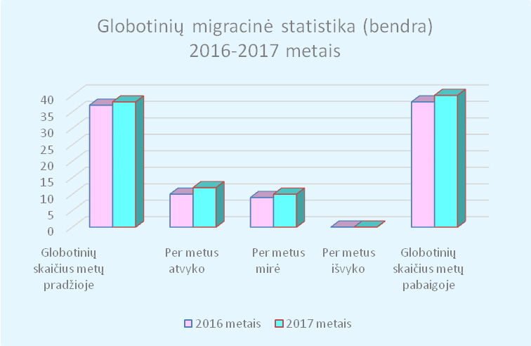

(1 pav.)

Kaip matome 1-ame pav. palyginę diagramą, kad 2017 metais globotinių skaičius senelių namuose buvo didesnis nei 2016 metais, nors tie skaičiai nelabai daug skiriasi. Poreikis talpinti 2017 metais į senelių namus buvo, bet negalėjome talpinti dėl vietų stokos.

***Globotinių statistinė poreikių lentelė 2017 metais***

|  |  |  |  |  |  |  |  |  |  |
| --- | --- | --- | --- | --- | --- | --- | --- | --- | --- |
| Bendras gyventojų skaičius | Globotiniai turintys SPS-1 | Globotiniai turintys SPP-2 | globotiniai turintys psichinę negalią | globotiniai nuo 80 metų ir daugiau | Globotiniai nuo 60 iki 79 metų | Globotiniai nuo 40 iki 59 metų | Globotiniai nuo 20 iki 39 metų | mot | vyr |
| 40 | 18 | 16 | 6 | 12 | 18 | 7 | 3 | 25 | 15 |

**7.2. Trumpalaikės socialinės globos paslaugos**

Trumpalaikės socialinės globos svarbiausias *tikslas* – padėti vienišiems pagyvenusiems, pensinio amžiaus asmenims, neįgaliems asmenims ir suaugusiems asmenims su negalia bei socialinės rizikos asmenims integruotis į visuomenę, gerinant jų kokybę, ugdant fizinius ir protinius gebėjimus bei įveikti socialinę atskirtį.

**Socialinė globa** - visuma paslaugų, kuriomis asmeniui (šeimai) teikiama kompleksinė, nuolatinės specialistų priežiūros reikalaujanti pagalba. Socialinė globa asmeniui teikiama tik tuomet, kai bendrosios socialinės paslaugos yra neveiksmingos, o dienos socialinės priežiūros asmeniui nepakanka. Asmenys, trumpalaikės socialinės globos paslauga gali pasinaudoti, kai paslaugos teikiamos ne trumpiau kaip 12 val. per parą iki 6 mėn. Globos paslaugos skiriamos  įvertinus socialinės globos poreikį ir Pagėgių Savivaldybės administracijos direktoriaus ar jo įgalioto asmens sprendimu, tik gavus Pagėgių savivaldybės Specialiųjų poreikių nustatymo ir socialinių paslaugų skyrimo komisijos rekomendaciją.

***Trumpalaikės globos migracinė statistika (2017 metais)***

|  |  |  |  |  |  |
| --- | --- | --- | --- | --- | --- |
| **Globotinių skaičius metų pradžioje** | **Per metus atvyko** | **Perkelti į ilgalaikę globą** | **Per metus išvyko** | **Per metus mirė** | **Globotinių skaičius metų pabaigoje** |
| 6 | 12 | 6 | - | 2 | 10 |

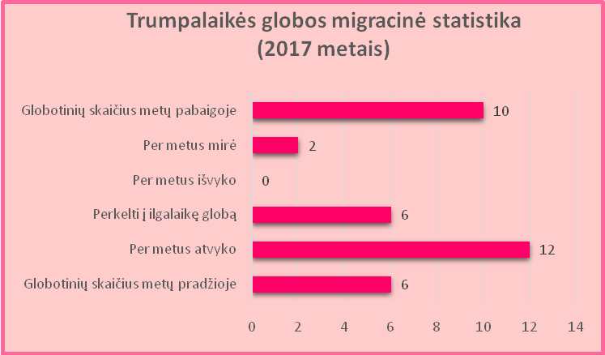

(2 pav.)

Senelių globos namų poreikis yra didelis, tai rodo 2-ame pav. skaičiai: per metus atvyko 12 globotinių, o mirė tik 2 globotiniai, kiti 8 globotiniai mirė metų eigoje iš ilgalaikės socialinės globos. Į mūsų įstaigą apgyvendina senelius pirmiausiai į trumpalaikę globą 6-šiems mėnesiams. Pasibaigus šešių mėnesių laikotarpiui trumpalaikė globa dar būna pratęsiama 6 mėnesiams. O po to, jau sudaroma sutartis ilgalaikiai socialiniai globai.

**Globotinių statistinė poreikių lentelė 2017 m.**

|  |  |  |  |  |  |  |  |  |  |
| --- | --- | --- | --- | --- | --- | --- | --- | --- | --- |
| Bendras gyventojų skaičius metų pabaigoje | Globotiniai turintys SPS-1 | Globotiniai turintys SPP-2 | globotiniai turintys psichinę negalią | globotiniai nuo 80 metų ir daugiau | Globotiniai nuo 60 iki 79 metų | Globotiniai nuo 40 iki 59 metų | Globotiniai nuo 20 iki 39 metų | mot | vyr |
| 40 | 18 | 16 | 6 | 12 | 18 | 7 | 3 | 25 | 15 |
|  |  |  |  |  |  |  |  |  |  |
|  |  |  |  |  |  |  |  |  |  |

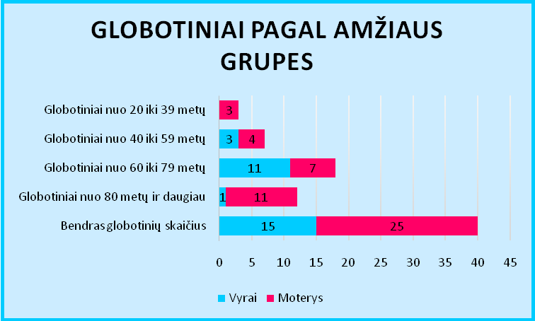

(3 pav.)

Kaip pailiustruota 3 pav. ilgaamžių globotinių, kurie yra sulaukę ir perkopę 80 metų yra 12 žmonių. Taigi, žmonių amžius ilgėja, tą rodo ir Lietuvos Statistikos departamentas.

Trumpalaikės socialinės globos paslaugos buvo teikiamos šios:

- apgyvendinimas;

- maitinimas;

- informavimas ir konsultavimas;

- tarpininkavimas ir atstovavimas;

- kasdieninio gyvenimo įgūdžių ugdymas ir palaikymas (tvarkant pinigų apskaitą, apsiperkant, atliekant buitinius darbus, bendraujant);

- darbinių įgūdžių ugdymas (siuvimas, mezgimas, dailės darbai, savarankiškas patalpų, aplinkos tvarkymas);

- laisvalaikio organizavimas;

- rengimosi, maitinimo, prausimosi ir kitokio pobūdžio pagalba;

- asmeninės higienos paslaugų organizavimas (skalbimo paslaugos);

- sveikatos priežiūros organizavimas (slauga);

- kitos paslaugos, reikalingos asmeniui pagal jo savarankiškumo lygį.

**7.3. Globotinių apgyvendinimas**

Asmuo, apgyvendinamas globos įstaigoje įvertinus socialinės globos poreikį ir Savivaldybės administracijos direktoriaus ar jo įgalioto asmens įsakymu, tik gavus Specialiųjų poreikių nustatymo ir socialinių paslaugų skyrimo komisijos rekomendaciją. Atvykus globotiniui yra pasirašoma trišalė socialinės globos teikimo ir mokėjimo sutartis. Esant sutarties pakeitimams (finansinės būklės, socialinių paslaugų pratęsimui) sutartis pasirašoma iš naujo. Ataskaitiniais metais buvo sudarytos ir pasirašytos 17 – a trumpalaikės globos sutartčių ir 8 ilgalaikės globos sutartys. 2017 m. 95 socialinės globos teikimo ir mokėjimo pasirašytas papildomas susitarimas.

Pasibaigus nuolatinės slaugos ar nuolatinės spec. priežiūros poreikių terminuit 9 globotiniams buvo suruošti dokumentai, peržiūrėti medicininiai dokumentai apie globotinio sveikatos būklę, pateikti NDNT (neįgaliųjų negarbingumo nustatymo komisija). Nuvežus globotinį į šią komisiją arba pateikus minėtus dokumentus buvo nustatyti arba atnaujinti specialieji poreikiai dėl socialinių paslaugų teikimo.

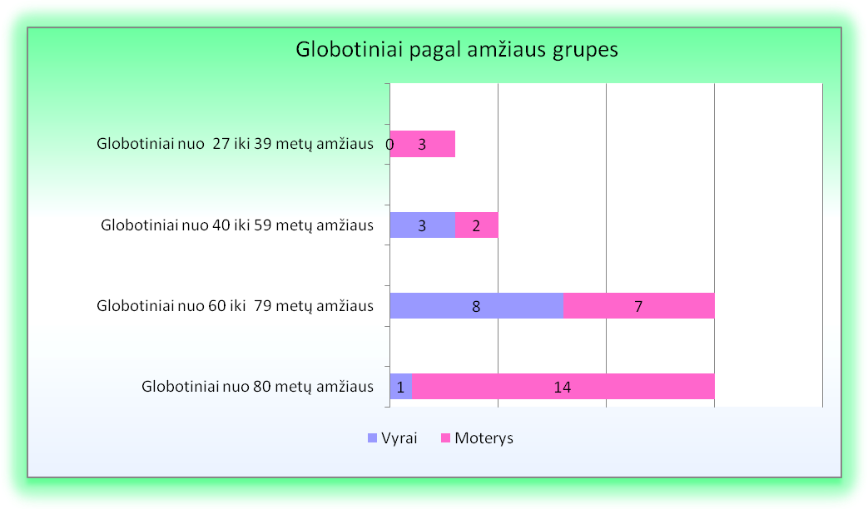

(4 pav)

**1 pav. Globotiniai pagal lytį ir amžiaus grupes**

Kaip pailiustruota (4 – ame pav.), įstaigoje, kiekviename korpuse gvena po 15 globotinių tikrai senyvo amžiaus nuo 60 metų iki 79 metų ir tiek pat nuo 80 iki 93 metų. Viena močiutė , kuriai dabartiniu metu yra 93 metai mūsų įstaigoje gyvena nuo pat įstaigos įsikūrimo, t.y. nuo 1995 metų. Kiti globotniai apgyvendinti vėliau, skirtingais metáis. Per pastaruosius penkerius metus vidutiniškai atvyksta kiekvienais metáis iki 10 globotinių ir apie 10 globotinius išeina anapilin. Per įstaigos veiklos laikotarpį savo noru pas gimines nuolatiniam gyvenimui yra išvykę tik keli gyventojai, tai lėmė giminaičių prašymai ir pageidavimai įkurdinti pataruosius pas save, o vėliau į globos įstaigą, arčiau jų gyvenamųjų rajonų.

**7.4. Globotinių maitinimas**

Globos namų gyventojai maitinami keturis kartus per dieną pagal Lietuvos Respublikos Sveikatos apsaugos ministro rekomenduojamas maisto produktų paros normas socialinę globą gaunantiems asmenims. Įstaigoje sudaryti 10–ies dienų valgiaraščiai (dešimtadieniai), (kad nesikartotų maisto racionas). Be to, buvo pravesti kiekviename korpuse susirinkimai su gyventojais, kurių metu išklausyti gyventojai dėl maitinimo kokybės, maisto įvairovės, aptarti nepageidaujami maisto gaminiai. Pagal galimybes buvo atsižvelgta į gyventojų pageidavimus ir pasiūlymus. Įvertinant neįgaliųjų asmenų rijimo ir kramtymo funkcijų sutrikimus, esant poreikiui, globotiniams buvo taikoma maisto konsistenciją koreguojanti dieta (trintas, paskystintas maistas) bei užtikrinama individuali, diskretiška personalo pagalba juos maitinant. Pagal gydytojų rekomendacijas buvo organizuojamas dietinis maitinimas: angliavandenių kiekį koreguojanti dieta (sergant diabetu), sumažinto riebalų, cholesterolio ir sočiųjų, riebiųjų rūgščių kiekio dieta. Maistą pristatydavo į kambarius nevaikštantiems globotiniams ir tiems, kuriems pablogėjo jų sveikata. Ataskaitinių metų eigoje į kambarius buvo nešama 14-ai globotinių, iš kurių 6 globotiniai nuolat maitinami. Šventinėmis dienomis buvo ruošiamas „šventinis“ meniu.

Gyventojams buvo ir yra sudarytos galimybės bet kuriuo metu išgerti arbatos ar kavos. Dėl pačių gyventojų saugumo arbatą ar kavą mielai užpliko darbuotojai, tiesiogiai teikiantys jiems paslaugas.

**7.5. Asmens higienos ir buities paslaugos**

Globos namų gyventojams organizuojamas drabužių bei patalynės skalbimas, lyginimas, kambarių tvarkymas. Kasdienės veiklos funkcijai gerinti nupirkta dušo kėdė su atramomis.

Gyventojai aprūpinami buitinėmis ar asmens higienos priemonėmis. Asmens higienos paslaugos (globotinių maudymas, nagų karpymas, ausų valymas, plaukų kirpimas, barzdos skutimas, rūbų bei patalynės keitimas ir kt.) teikiamos pagal sudarytą socialinių darbuotojų padėjėjų darbo tvarką, sudarytus grafikus ir higienos normų reikalavimus. Siekiant užtikrinti kokybišką ir nepertraukiamą paslaugų teikimą, socialinio darbuotojo padėjėjai veda atliktų darbų žymėjimo žurnalus. Asmens higienai palaikyti naudojami neperšlampami apsauginiai čiužinių apdangalai, daugkartinės absorbuojančios paklodės ir seilinukai, perkamos sauskelnės ir kitos higienos priemonės.

Ypatinga reikšmė buvo teikiama aplinkos ir asmens higieninės švaros palaikymui.Noriu pastebėti, kad dalis globotinių sunkiai prima reikalavimą kiekvieną dieną atlikti asmens higieną, nors daugumai gyventojų šią paslaugą teikia darbuotojas, tačiau neretai gyventojo motyvas yra “aš esu švarus”. Todėl daug pastangų darbuotojui reikia įdėti, įtikinti gyventoją, kad nebijotų vandens ir nuolat nesipriešintų šios paslaugos teikimui.

**7.6. Globotinių užimtumo ir laisvalaikio organizavimas**

Globotinių, kasdieninės veiklos organizavimas buvo planuojamas pagal individualius poreikius ir savarankiškumo lygį: aplinkos priežiūra (medelių, gėlių sodinimas, ravėjimas, laistymas, lapų grėbimas), savo kambario ir bendro naudojimo patalpų (valgyklos, poilsio kambario) tvarkymas ir grąžinimas, asmeninių drabužių priežiūra, darbo terapija (mezgimas, siuvinėjimas, dekupažai, karoliukų vėrimas, karpymas ir kt.), sportas, stalo žaidimai, kryžiažodžių sprendimai, edukacinė veikla (spaudos leidinių ir kitos literatūros skaitymas ir aptarimas, laiškų rašymas ir jų išsiuntimas, telefoninių pokalbių organizavimas).

Ugdant gyventojų darbinius įgūdžius, taikėme įvairius grupinės terapijos metodus ir skatinome gyventojus realizuoti savo pomėgius pagal jų gebėjimus ir sveikatos galimybes. Socialinės globos namuose veikė įvairūs būreliai. Į saviraiškos veiklą stengiamės įtraukti kuo daugiau globos namų gyventojų.

Globos namuose veikia gyventojų taryba. Ši taryba yra abejuose korpusuose. Gyventojų tarybą sudaro po 3 globos namų gyventojus, kiekviename korpuse. Abejuose korpusuose buvo pravesti gyventojų tarybos posėdžiai dėl globotinių tarybos perrinkimo, kurių metu buvo išrinktos naujos gyventojų tarybos. Tarybos narių posėdžiai kviečiami iškilus kolektyve klausimams ar gyventojui pažeidus vidaus tvarkos taisykles. Ataskaitiniais metais, gyventojų tarybos posėdžio metu buvo svarstomi, dviejų globotinių netinkamas elgesys kitų globotinių atžvilgiu ir alkoholio vartojimo. Posėdžio metu buvo apsvarstytas globotinių elgesys, išklausyti jų pasiaiškinimai. Globos namų gyventojų tarybos sprendimu nutarta įspėti minėtus globotinius dėl jų netinkamo elgesio. Be to, buvo diskutuota apie vaistų žalą su tais globotiniais, kurie be gydytojų paskyrimo piktnaudžiauja vaistais, (nes giminaitis ar kaimynas tokius vaistus vartojo, nors šie vaistai jiems netinka pagal gydytojų nustatytą diagnozę), globotiniai kartais negirdi ką sako gydantis gydytojas, o patys prisitaiko netinkamą gydymą. Globos namuose tradiciškai buvo organizuojamos šventės: Naujieji metai, Užgavėnės, Trys karaliai, Lietuvos Valstybės atkūrimo, Tarptautinė moters diena, Šv. Velykos, Motinos diena, Tėvo diena, Joninės, Tarptautinė pagyvenusių žmonių diena, Socialinių darbuotojų profesinė šventė, Šv. Kūčios. Globotiniai lankėsi koncerte, skirtame neįgaliųjų žmonių dienai paminėti. Be to, stipresni globotiniai dalyvavo miesto rudens šventės mugėje, kurioje pristatė savo darbelius (verti papuošalai, megztos kojinės, keptas pyragas, vaišino arbata). Ataskaitinių metų eigoje buvo organizuojami gyventojų pasveikinimai jubiliejų progomis.

**7.7. Globotinių dvasinių poreikių tenkinimas**

Įstaigoje yra organizuojamos Šv. Mišios prieš Šv. Velykas ir Šv. Kalėdas. Į įstaigą atvyksta parapijos klebonas. Globotinių, negalinčių dalyvauti Šv. Mišiose, dvasinių ir religinių poreikių tenkinimui organizuotas parapijos klebono individualus kiekvieno globotinio aplankymas kambariuose. Be to, susilpnėjus globotinio sveikatai, globotiniui ar jo artimųjų pageidavimu kviečiame parapijos kleboną paskutiniam patepimui atlikti. 2016 m. buvo organizuotos religinės šventės: Trijų karalių atvykimo šventė, Verbų sekmadienis, Šv. Velykos, Žolinės, visų Šventųjų diena, Šv. Kūčios, Šv. Kalėdos.

Minint pasaulinę ligonių dieną, visiems gyventojams buvo suteiktas ligonių patepimas – Dievo palaiminimas visiems žmonėms.

Įstaigos personalas daug dėmesio skyrė globos kokybei, kurią gyventojas gauna per paskutiniąsias savo gyvenimo dienas. Tuomet yra vertinami ir tenkinami gyventojo dvasiniai, emociniai poreikiai, užtikrinama reikalinga priežiūra, atsižvelgiant į gyventojo pageidavimus bei funkcinę būklę individualiai vertinami kiekvieno mirštančiojo poreikiai bei teikiama reikalinga pagalba. Įstaigoje laikomasi įsipareigojimų, duotų gyventojui.

**7.8. Sveikatos priežiūros ir slaugos organizavimas globotiniams**

2017 m. lapkričio 29 d. Pagėgių savivaldybės tarybos sprendimu Nr. T-164 patvirtino medikamentų (slaugos priemonių ir pirmos med. pagalbos vaistų) paros norma vienam gyventojui ne daugiau kaip 0,50 euro dienai. Globotiniams buvo teiktos šios paslaugos: organizuojamas gydymas stacionare, vežami konsultuoti pas sveikatos priežiūros specialistus (Pagėgių PSPC, Tauragės konsultacinė poliklinika, Tauragės ligoninė, Klaipėdos universitetinė ligoninė, Klaipėdos onkologinėje, Psichiatrinėje ir kt. ligonėse), buvo kviečiama greitoji medicininė pagalba, matuojamas kraujo spaudimas, atliekama pragulų, žaizdų profilaktika ir gydymas, pagal gydančio gydytojo paskyrimus atliekamos injekcijos, organizuojamas skiepijimas Gripo vakcina pagal gyventojų pageidavimus.

2017 m. lapkričio 9 d. Valstybinė akreditavimo sveikatos priežiūros veiklai tarnyba prie Sveikatos Apsaugos ministerijos suteikė Licenciją Nr. 2979 teikti „kitas ambulatorines asmens sveikatos priežiūros: kineziterapijos ir masažo“ paslaugas. Vaikštantys gyventojai kasdien atlikdavo įvairius mankštos ir reabilitacijos pratimus. Be to, kineziterapeutas teikė įvairias kineziteraspijos ir masažo paslaugas įstaigos gyventojams, pagal gydytojų paskyrimus. Kiekvieną dieną buvo vykdomas kasdieninis gulinčiųjų vartymas pragulų profilaktikai, išvežimas į poilsio kambarį ar lauką. Gyventojai aprūpinami techninės pagalbos priemonėmis (vaikštynėmis, ramentais, neįgaliųjų vežimėliais ir kt.). Buvo organizuojamas gulinčiųjų stacionare lankymas, informuojami artimieji apie globotinio paguldymą į stacionarą, ar pasikeitus sveikatos stoviui. Kaip ir kiekvienais metais globotiniai buvo skiepijami vakcina nuo gripo jų pačių raštišku sutikimu. Keli gyventojai kategoriškai atsisakė skiepų, tokiu atveju įstaiga paiso gyventojų pageidavimų, jie nėra skiepijami.

***Statistinė lentelė apie globotiniams suteiktas paslaugas 2017 m.***

|  |  |  |  |  |  |
| --- | --- | --- | --- | --- | --- |
| **Gyventojai, gyvenantys I ir II korpusuose** | **Kviesta GMP** | **Vykta dėl siuntimų ir kompensuojamų vaistų išrašymo** | **Lydėti globotiniai į kitas gydymo įstaigas** | **Hospitalizuoti globotiniai į Klaipėdos, Tauragės gydymo įstaigas** | **Vykta į prekyvietes, vaistines** |
| I korpusas | 12 | 62 | 40 | 5 | 131 |
| II korpusas | 4 | 272 | 45 | 27 | 164 |

Žemiau pateiktose diagramose (5 ir 6 pav.) atsispindi medicininių paslaugų organizavimas ir gyventojų apiprekinimo paslaugų organizavimas.

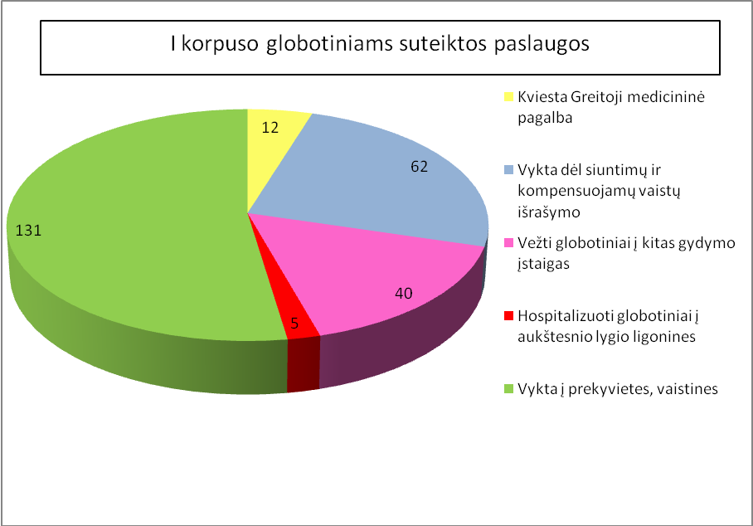

**(5 pav.) medicininių ir apiprekinimo paslaugų organizavimas**

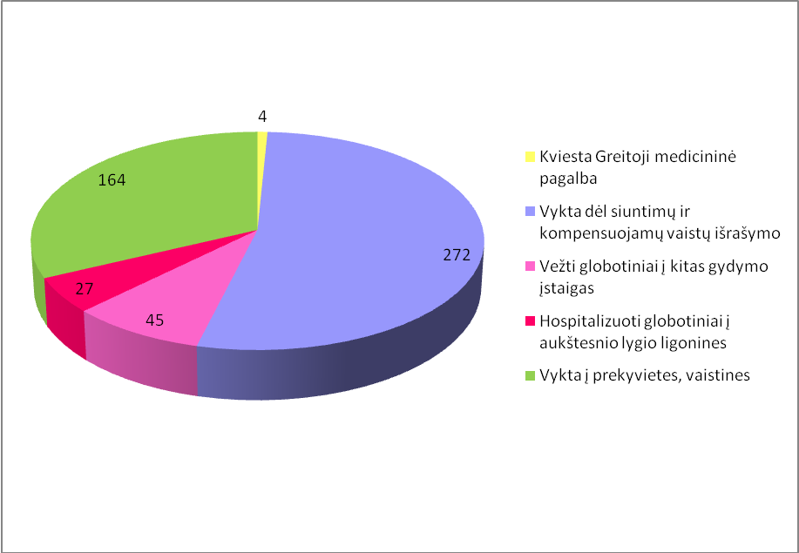

II korpuso globotiniams suteiktos paslaugos

**(6 pav.) medicininių ir apiprekinimo paslaugų organizavimas**

Kaip matome žemiau pateiktose diagramose ( 5 pav. ir 6 pav.), kad II – ame korpuse daugiau paslaugų reikia II ojo korpus globotiniams, nes jame gyvena silpniausieji globotiniai, kuriems reikalinga nuolatinė slauga ir priežiūra, todėl ir apiprekinimo paslaugų jiems reikia daugiausiai. Be to, daugiau paslaugų suteikta ir užtikrinant medicininių paslaugų organizavimą: lydint į gydymo įstaigas ir vaistų išrašymas bei nupirkimas.

Kaip pastebime, kad I – ojo korpuso gyventojams buvo teikiama šiek tiek mažiau medicininių ir apiprekinimo paslaugų nei II –ajo korpuso gyventojams, tačiau užimtumo prasme – jiems užimtumo paslaugos (įvairios terapijos, būreliai, vaidinimai, švenčių ruošimai) buvo ir yra atliekami kiekvieną dieną.

2017 metų pradžioje 26 globotiniams buvo reikalinga intensyvi slauga (tuo metu įstaigoje gyveno 40 globotiniių), metų pabaigoje 29 –niems globotiniams ( metu eigoje gyveno 41 globotiniai), nuolatinė priežiūra buvo skirta 1 globotiniui. Per metus buvo vežiojami globotiniai į įvairias medicinos įstaigas dėl nuolatinės slaugos poreikių nustatymo ir nuolatinės priežiūros nustatymo, dėl darbingumo lygio nustatymo ir pratęsimo. Globos namuose prireikus yra teikiamos paliatyviosios slaugos paslaugos, organizuojant dvasinę, religinę, psichologinę ir kt. pagalbą. Įstaigoje vykdoma fizinė reabilitacija, už kurią yra atsakinga kineziterapeutė. Fizinė veikla, individualios ir grupinės mankštos bei gydomieji masažai buvo atliekami pagal gydytojo paskyrimus, naudojant įvairias priemones: gymnic kamuolius, thera band juostas, nestabilią platformą. Be to, buvo atliekami fiziniai pratimai skirtingoms raumenų grupėms stiprinti. Grupinės mankštos vyko poilsio kambaryje, tai padėjo stiprinti raumenis, palaikyti jų funkciją ir gerinti pusiausvyrą.

**7.9. Papildomos socialinės paslaugos**

Globos namuose buvo teikiamos papildomos paslaugos, už kurias mokėjo globotinis iš savo gaunamų (20%) lėšų. Šių paslaugų įkainiai patvirtinti 2014 m gruodžio 18 d. Pagėgių savivaldybės tarybos sprendimu Nr. T-221 :

|  |  |  |
| --- | --- | --- |
| **Eil. Nr.** | **Paslaugų pavadinimas** | **Mokesčio dydis** |
| 1 | Mėnesinis mokestis už gyvenimą vienviečiame kambaryje | 9 eurai |
| 2 | Mėnesinis mokestis už naudojimąsi televizoriumi kambaryje | 1,45 euro |
| 3 | Mėnesinis mokestis už naudojimąsi radiju ar magnetofonu | 0,50 euro |
| 4 | Mokestis už salės nuomą globos namų gyventojui šarvoti | 17 eurų |
| 5 | Vienkartinis mokestis už lovos baltinių, rūbų pakeitimą bei kambario sutvarkymą neblaivumo atveju | 12 eurų |
| 6 | Globotinio laidojimo dokumentų sutvarkymas, kai laidoja artimieji | 7 eurai |
| 7 | Mirusiojo parengimas šarvoti, kai laidoja artimieji: nuprausimas, aprengimas (50% sumos išmokėti darbuotojams, suteikusiems šią papildomą paslaugą) | 30 eurų |

### 7.10. Socialinį darbą dirbantys specialistai, socialinis darbas

Socialinį darbą dirbo 10 kvalifikuotų socialinio darbuotojo padėjėjų. Vyriausioji socialinė darbuotoja turi aukštąjį universitetinį socialinio bakalauro išsilavinimą. Įstaigos 3 socialiniai darbuotojai (visos turi aukštąjį neuniversitetinį išsilavinimą), kurie buvo atsakingi už individualių socialinės globos planų (ISGP) sudarymą kiekvienam gyventojui, bei jų vykdymą. Metų eigoje, dėl sveikatos būklės pokyčių individualūs globos planai koreguojami. Pagrindinės socialinio darbo paslaugos: globotinių socialinio funkcionavimo galimybių atkūrimas, stiprinimas ir palaikymas: aktyvinimas (skatinimas dalyvauti įstaigos socialinėje veikloje), ryšių su bendruomene atstatymas ir skatinimas juos plėtoti (panaudojant paties globotinio galimybes); paslaugų teikimo planavimas, įvertinant asmens poreikius ir galimybes, pagalba, tarpininkavimas, bendradarbiavimas su kitomis institucijomis sprendžiant asmenines globotinio problemas už įstaigos ribų; sąlygų sudarymas (globotinio pageidavimu) gauti konsultacijas ir kitas paslaugas turtiniais, finansiniais, draudimo, testamento sudarymo ir kitais jam svarbiais klausimais; reikiamų specialistų konsultacijų organizavimas įstaigoje ar už jos ribų; pagalba prisitaikant prie pasikeitusių aplinkybių, motyvacijos skatinimas ir palaikymas; ypač akcentuojamas psichinis bei fizinis sveikatos būklės stabilizavimas, padedant palaikyti ir ugdyti savarankiškumą, pasitikėjimą savimi ir aplinka, skatinant tarpasmeninį bendravimą. Į socialinių darbuotojų pareigas įeina: globotinio teisių ir interesų gynimas, kasdieninės veiklos organizavimas pagal individualius poreikius ir savarankiškumo lygį, nevaikštančių globotinių išvežimo iš kambario į lauką (šiltuoju metų laiku) arba į kitas užimtumui pritaikytas patalpas organizavimas, tarpusavio pagalbos skatinimas (savipagalbos grupės); konfliktinių situacijų sprendimas, užimtumo organizavimas. Socialiniai darbuotojai ir socialinių darbuotojų padėjėjai nuolat palaikydavo ryšį su gyventojų artimaisiais tiesioginiu kontaktu, telefonu arba rašė laiškus. Žymos apie visa tai buvo fiksuojamos ISGP ar kituose asmens byloje saugomose dokumentuose.

Socialiniai darbuotojai ir socialinio darbuotojo padėjėjos tobulino savo žinias organizuojamuose kursuose Pagėgiuose, Šilutėje, Klaipėdoje ir Tauragėje.

**8. DIENOS SOCIALINĖ GLOBA (dienos centras)**

Pagėgių palaikomojo gydymo, slaugos ir senelių globos namų, dienos centro padalinys įsteigtas 2011m. lapkričio 24 d. Pagėgių savivaldybės tarybos sprendimu Nr.152

Dienos centro **tikslas** – padėti vienišiems pagyvenusiems, pensinio amžiaus asmenims ir neįgaliems asmenims integruotis į visuomenę, gerinant jų gyvenimo kokybę bei ugdyti fizinius ir protinius gebėjimus.

Dienos centro teikiamų paslaugų gavėjai – vieniši pagyvenę asmenys, pensinio amžiaus asmenys ir jų šeimos nariai bei asmenys turintys negalią nuo 18 metų.

2011 m. lapkričio 29 d. direktorės įsakymu Nr.24V, patvirtintos vidaus tvarkos taisyklės asmenims gaunantiems dienos centro paslaugas.

Dienos centro veiklos uždaviniai:

* Sudaryti dienos centro lankytojams darbinio užimtumo sąlygas, pritaikytas jų specialiesiems poreikiams;
* Ugdyti darbinius profesinius įgūdžius;
* Ugdyti asmens savarankiškumą;
* Lavinti kūrybinius gebėjimus;
* Formuoti visuomenės humanišką požiūrį į neįgalius asmenis, nukreipiant jos dėmesį nuo šių asmenų negalios į jų galias, išryškinant jų gebėjimus ir kūrybiškumą.

Dienos centre buvo teikiamos šios paslaugos:

* Fizinė veikla, (makštos, pratimai);
* Siuvimas su siuvimo mašina,
* Rašymo ir skaitymo (spaudos) įgūdžių palaikymas,
* Užimtumo terapija - skatiname savarankiškumą,
* Realaksacija - muzikos klausymas,
* Kasdieninių savitvarkos įgūdžių lavinimas ir patalpų priežiūra,
* Įvairūs rankdarbiai (dekupažas, atvirukų, paveikslų darymas, mezgimas ir kt.).

2017 metų pradžioje dienos socialines globos paslaugas gavo - 9 lankytojai. Per ataskaitinius metus dienos socialinėmis globos paslaugomis naudojosi – 8 lankytojai, o metų eigoje vienu lankytoju sumažėjo. Visi dienos centro lankytojai yra darbingo amžiaus, turintys neįgalumo grupę.

Socialinė darbuotoja ir socialinio darbuotojo padėjėja, kineziterapeutė atlikdamos savo darbą kėlė sau šiuos uždavinius:

1. Globotinių užimtumas. Skatinti ir padėti globotiniams integruotis į globos namų bendruomenę per įvairius užsiėmimus.
2. Padėti globotiniams išspręsti socialines – psichologines problemas, sukurti teigiamą

psichologinį mikroklimatą, kad globotinis jaustųsi saugiai.

1. Padėti išnaudoti dar turimus globotinių gebėjimus ir įgūdžius per jų aktyvinimą.
2. Stengtis užtikrinti globotiniams saugumo ir pagarbos jausmo poreikius.
3. Patenkinti asmens gyvybinius poreikius, nežeminant jo orumo, kai pats dienos centro lankytojas nepajėgia to padaryti.

Globos namų veikla 2017 m. buvo vykdoma pagal globos namų veiklos planą, siekiant įgyvendinti tikslus, keliamus uždavinius ir jiems pasiekti numatytas priemones.

Įgyvendinant veikos planą ir teikiant socialinės globos paslaugas 2017 metais buvo siekiama suteikti dienos centro lankytojams dvasinę ramybę ir pasitenkinimą, skatinti savigarbą, pakantumą, atlaidumą, palaikyti vidinę gyventojų ramybę. Be to, daug dėmesio buvo skiriama, kad dienos socialinės globos paslaugos būtų teikiamos nuosekliai, ramiai, be didesnių pokyčių. Šio tikslo pavyko pasiekti, dėl personalo profesionalių savalaikių užduočių ir funkcijų vykdymo.

**9 . MAISTO APRŪPINIMO IR RUOŠIMO PASLAUGOS**

Maisto gamybos padalinys dirba vadovaujantis „Geros higienos praktikos taisyklėmis viešojo maitinimo įmonėms“ (nauja 2009 m. redakcija). Direktorės įsakymu visi darbuotojai supažindinti su šių taisyklių reikalavimais, paskirti darbuotojai atsakingi už veiklos kontrolę, reikiamos dokumentacijos žurnalų vedimą.

Kaip ir ankstesniais metais, padalinyje dirbo 4 virėjos, sandėlininkė bei dietistė. seminaruose.

Tiesiogiai padalinio veiklą kontroliuoja Tauragės Valstybinės Maisto ir Veterinarijos Tarnybos Pagėgių poskyrio specialistai. 2017 m. rugsėjo mėnesį tikrino Tauragės maisto ir veterinarijos tarnybos Pagėgių poskyrio specialistai tikrino abiejų korpusų virtuvių maisto gamybą, paruoštų gaminių atitikimą bei švarą maisto sandėliavimo ir gamybinėse. Tikrinimo metu nenustatyta jokių pažeidimų ar trūkumų.

Laikantis Lietuvos Respublikos įstatymų reikalavimų viešojo maitinimo įstaigoms, siekiant užtikrinti kokybišką ir saugų maisto gaminimą, pratęstos sudarytos sutartys dėl vabzdžių ir graužikų naikinimo, komunalinių atliekų išvežimo, šalutinių gyvulinės kilmės produktų šalinimo, svarstyklių patikros ir kt.

Įgyvendinus RVASVT principą, direktorės įsakymu sudaryta vidaus audito komisija. Kaip ir kasmet, pagal Tauragės visuomenės sveikatos centro sudarytą planą buvo atliktas planinis patikrinimas. Pastabų bei trūkumų nerasta. 2017 m. lapkričio atliktas geriamojo vandens kokybės mikrobiologinis ištyrimas. Tyrimo rezultatai atitiko reikalavimus, tai rodo tinkamą ir saugų maisto gaminių ruošimą. Gerai maisto kokybei užtikrinti, maisto žaliavos ir produktai perkami iš patikimų tiekėjų, prisilaikoma realizacijos terminų, gamybos proceso taisyklių. Todėl išvengiama apsinuodijimų maistu, infekcinių susirgimų protrūkio. Globotinių bei pacientų skundų dėl maisto kokybės 2017 m. negauta. Maitinimas vykdomas atsižvelgiant į senų ir pagyvenusių žmonių mitybos reikalavimus. Gydytojui paskyrus, atsižvelgiant į globotinių bei pacientų sveikatos būklę, susirgimus, skiriamas dietinis bei tausojantis maitinimas (sumažinto natrio ir riebalų kiekio dieta, becukrė dieta, trinto maisto dieta ir kt.) Ligoninės pacientų maitinimui dienos suma buvo patvirtinta 2 Eurai, o senelių globos namų padalinio maitinimo dienos kaina sudaro 3 Eurus.

Maitinimas vykdomas iš anksto sudarant dešimtadienius, pateikiant išankstinius žaliavų ir produktų užsakymus tiekėjams. Valstybinių ir religinių švenčių metu maitinama pagal šventinį menių, atsižvelgiant į tradicijas bei globotinių pageidavimus. Pagal vyriausybės nutarimus globos įstaigų globotiniai turi turėti galimybę pietus pasirinkti iš dviejų patiekalų. Siekiant užtikrinti globotiniams patiekalų pasirinkimo galimybę, susirinkimų su I-ojo ir II-ojo korpusų globotiniais buvo aptarta galimybė pasirinkti pietų patiekalą iš dviejų, kad užtikrintume vyriausybės nutarimo vykdymą. Atsižvelgiant į išsakytą globotinių nuomonę buvo nuspręsta gaminti antrąjį patiekalą (visiems vienodą) pagal sudarytą dešimtadienio meniu.

Kaip ir ankstesniais metais, nebuvo išvengta tam tikro sezoniškumo ligonių ir globotinių maitinime (šviežių vaisių ir daržovių suvartojimas). Žiemos sezonu daržovės perkamos mažesniais kiekiais, pagal iš anksto sudarytas sutartis, todėl išvengiama sandėliavimo nuostolių.

Pastaruoju metu nuolat didėjančio, maisto žaliavų ir produktų kainos daro nemenką įtaką organizuojant globotinių ir ligonių maitinimą. Įstaiga ieško palankiausių pasiūlymų bei sąlygų vykdant viešuosius pirkimus. Tuo pačiu siekiama išlaikyti gerą maisto žaliavų ir produktų kokybę.

**10. RAŠTVEDYBA IR KITA VEIKLA**

|  |  |  |  |  |  |  |  |
| --- | --- | --- | --- | --- | --- | --- | --- |
| **Gauta raštų skaičius (iš įstaigų)** | **Išsiųsta raštų skaičius** | **Parengta sutarčių dėl paslaugų teikimo** | **Parengta dokumentų apyrašai ir suarchyvuota**  **(bylų)** | **Parengta įsakymų** | | | **Viešųjų pirkimų sutarčių** |
| **Veiklos klausimais** | **Kadrų klausimais** | **Atostogų klausimais** |
| 187 | 309 | 95 | 123 | 34 | 55 | 66 | 77 |
|  |  |  |  |  |  |  |  |
|  |  |  |  |  |  |  |  |

Metų pabaigoje sekretorė - kadrų inspektorė – statistė paruošia įstaigos dokumentų registrų sąrašą. Po to, tvarkant įstaigos dokumentaciją, kaip ir kiekvienais metais suderina su Pagėgių savivaldybės kalbos ir archyvo tvarkytoja dokumentacijos planą, pildo nuolatinio, ilgo bei trumpo saugojimo bylų suvestines dokumentų saugojimui, nurašymui ar sunaikinimui. Peržiūri ir sudarinėja saugomų archyvinių dokumentų sąrašus.

Be to, sekretorė – kadrų inspektorė – statistė vedė ir veda ūkinių prekių apskaitą (įstaigoje nėra ūkio dalies vedėjo etato) : veda knygas, pajamuoja, nurašo ir teikia buhalterijai.

**11. ĮSTAIGOS STIPRYBIŲ, SILPNYBIŲ, GALIMYBIŲ IR GRĖSMIŲ**

**ANALIZĖ**

|  |  |  |
| --- | --- | --- |
| **Stiprybės:**  1. Palankus Pagėgių savivaldybės politikų ir savivaldybės administracijos požiūris į įstaigos reikmes, suteikia galimybę Pagėgių savivaldybės gyventojams užtikrinti orią senatvę, negalintiems  savęs apsitarnauti gyventojams.  2. Aktyvus bendradarbiavimas su seniūnijomis, kultūros įstaigomis, švietimo įstaigomis formuoja teigiamą įvaizdį seno ir neįgalaus žmogaus padėtį visuomenėje.  3. Nestacionarių paslaugų teikimas stacionarios įstaigos bazėje(dienos socialinė globa)  sutaupo Pagėgių savivaldybės kaštus.  4. Gilios įstaigos veiklos ir užimtumo tradicijos, teikiamų paslaugų kokybė, sumažina socialinę atskirtį Pagėgių savivaldybės bendruomenėje.  Senelių namų bazėje esanti ligoninė sudaro mažesnius kaštus ligoninės ir senelių namų išlaikymui. | **Silpnybės:**  1. Gyventojai, vartojantys alkoholį ir tabaką kelia grėsmę  gaisrui įvykti bei gyventojų ramybės užtikrinimui.  2. Dėl sumažėjusių žmoniškųjų resursų (kvalifikuotų specialistų socialinių darbuotojų, slaugytojų, virėjų) trūkumo , mažo jų darbo užmokesčio susiduriama su specialistų trūkumo problema.  3. Vykdant asmenų, sergančių senatvine demencija prevenciją, nėra nustatytų nacionalinių standartų ir metodikų, kurie padėtų užtikrinti  kokybišką priežiūrą.  4. Nepakankama savanoriška pagalba ir priežiūra.  5. II-ame korpuse nėra įvestos medicininės pagalbos iškvietimo sistemos kambariuose, kad globotinis ar pacientas galėtų išsikviesti esant poreikiui skubiai pagalbą (tai sudaro didelę sumą), tačiau ji privaloma pagal visus reikalavimus. |  |
| **Galimybės:**  1. Kineziterapinės reabilitacijos teikimas judėjimo negalią ir motorikos sutrikimų turintiems įstaigos gyventojams.  2. Galimybė suteikti „atokvėpio“ paslaugą šeimai, kai laikinai (trumpalaikė socialinė globa), būtų prižiūrimas Senjoras senelių globos namuose.  3. Gerosios praktinės ir profesinės patirties sklaida.  4. Darbuotojų kvalifikacijos kėlimas įvairiuose seminaruose ir kursuose.  5. Iškėlus palaikomojo gydymo ir slaugos ligoninę į Pagėgių PSPC atsiras galimybė II-ame korpuse įrengti poilsio kambarį įvairiems renginiams ir šventėms švęsti, kadangi visi globotiniai į II-ąjį korpusą nesutilps. | **Grėsmės:**  1. Ryškus kvalifikuotų darbuotojų sumažėjimas darbo rinkoje.  2. Nėra medicininės pagalbos iškvietimo sistemos, atsitikus ligoniui ar globotiniui staigus sveikatos sutrikimas, negalėtų išsikviesti pagalbos.  3. Gaisro grėsmė dėl neatsakingo  ir/ar neatsargaus gyventojų  rūkymo.  4. Dėl mažų pensijų, pabrangusių transporto bilietų, mokamų socialinės priežiūros paslaugų, mažėjantis socialinės globos centro lankytojų skaičius.  5. Neigiamas visuomenės požiūris į asmenis, turinčius protinę negalią.  6. Mažas darbo užmokestis neskatina žmonių rinktis darbą šioje sferoje.  6. Mažėjant Pagėgių savivaldybėje gyventojų skaičiui tuo pačiu sumažėja ligonių, kurie gydytųsi palaikomojo gydymo ir slaugos ligoninėje, todėl kyla grėsmė ligoninės užpildymui, o nesuteikus reikiamam ligonių skaičiui paslaugų, ligoninė negaus skiriamo finansavimo. |  |

**12. ĮSTAIGOS PROBLEMOS**

**12.1. Patalpų neatitikimai**:

Senelių globos namai neatitinka Lietuvos Respublikos 1999 m. vasario 23 d. Socialinės apsaugos ir darbo ministro įsakymo „Dėl bendrųjų reikalavimų stacionarioms socialinės globos įstaigoms patvirtinimo“. Šiame ministro įsakyme nurodytiems reikalavimams įstaigai trūksta patalpų: įrengti II-ame korpuse - virtuvėlę, kurioje patys globotiniai gali pasiruošti maistą (kava, arbata, sumuštiniai, mišrainė ar ką kitą, ką jie nori iš savo produktų) tarp įstaigos maitinimo. Būtinas poilsio kambarys, kuriame globotiniai turėtų leisti laisvalaikį, jame vyktų visi renginiai. Dabar renginiai vyksta koridoriuje. Tokie griežti yra reikalavimai. Nėra kur įrengti maldos kambario. Nėra įrengta pagalbos iškvietimo sistema II-ame korpuse, esančiame Vytauto g. 39, kad globotiniai ar pacientai galėtų išsikviesti pagalbą iškilus poreikiui. Tokia iškvietimo pagalba būtina, taip reikalaujama pagal reikalavimus specialiosioms globos įstaigoms. Šios pagalbos įrengimas su medžiagomis kainuoja nemažus pinigus. Dėl šių neatitikimų Socialinių paslaugų departamentas prie Socialinės apsaugos ir darbo ministerijos traktuoja kaip pažeidimą, dėl kurio gali būti atimta licencija.

Be to, reikia atskirti suaugusius asmenis su negalia nuo senyvo amžiaus asmenų. Taip reikalauja socialinių paslaugų ir priežiūros departamentas, o tam padaryti trūksta patalpų. Dėl patalpų didinimo reikėtų ieškoti sprendimo būdų. Galbūt, savivaldybės politikams reikėtų pagalvoti ateityje, per Europos Sąjungos fondus renovuoti II-ąjį korpusą iškeliant antrą aukštą arba pristatyti ir prijungti korpusą, kuriame būtų galima įrengti trūkstamas patalpas ir dar keletą kambarių, kurie galėtų būti patvirtinti kaip komerciniai kambariai su esamais žmoniškaisiais ištekliais. Korpuso pristatymas sudarytų patalpų išlaikymo mažesnius kaštus, nes nereikėtų mokėti kiekvieną mėnesį už lifto techninį aptarnavimą.

**12.2. Prioritetinės 2018 metų veiklos kryptys**

Ateinančiais metais prioritetą teiksime:

* Sunkią negalią ir specialius poreikius turinčių paslaugų gavėjų individualių poreikių tenkinimui, paslaugų kokybei, atsižvelgiant į įstaigos turimus žmogiškuosius išteklius;
* Socialinių paslaugų efektyvumui, žmogiškųjų ir finansinių išteklių racionaliam panaudojimui;
* Pirminio lygio palaikomojo gydymo ir slaugos paslaugų kokybės ir efektyvumo gerinimui Pagėgių savivaldybės gyventojams.
* Socialinį ir medicininį darbą dirbančių darbuotojų kvalifikacijos kėlimui ir jų saugumo užtikrinimo darbe.

Norime pasidžiaugti ir nuoširdžiai padėkoti savivaldybės vadovams už surastą finansinę galimybę sutvarkant II-ąjį korpusą: sienų apšiltinimą, stogo pakeitimą, pastato išorės nudažymą ir asfalto išliejimo įvažiuojamąją dalį į kiemą. Dabar korpusas yra kur kas šiltesnis, pilnai pravažiuojamas, nebėra didelių balų ir purvo. Esame labai dėkingi už tai.

Direktorė Regina Narušienė

**sprendimo PROJEKTO „DĖL PRITARIMO PAGĖGIŲ V PALAIKOMOJO GYDYMO, SLAUGOS IR SENELIŲ GLOBOS NAMŲ VADOVO 2016 METŲ VEIKLOS ATASKAITAI“ AIŠKINAMASIS RAŠTAS**

2018-01-10

***1. Parengto projekto tikslai ir uždaviniai:*** Sprendimo projekto tikslas – pritarti Pagėgių palaikomojo gydymo, slaugos ir senelių globos namų direktorės 2017 m. veiklos ataskaitai.

***2. Kaip šiuo metu yra sureguliuoti projekte aptarti klausimai***: Sprendimo projektas parengtas vadovaujantis Lietuvos Respublikos vietos savivaldos įstatymo 16 straipsnio 2 dalies 19 punktu, Pagėgių savivaldybės tarybos veiklos reglamento, patvirtinto Pagėgių savivaldybės tarybos 2017 m. spalio 2 d. sprendimu Nr. T-144 “Dėl Pagėgių savivaldybės tarybos veiklos reglamento patvirtinimo” 320.3 papunkčiu

**3**. ***Kokių teigiamų rezultatų laukiama****:* Bus pritarta Pagėgių palaikomojo gydymo, slaugos ir senelių globos namų direktorės 2017 m. veiklos ataskaitai.

***4. Galimos neigiamos priimto projekto pasekmės ir kokių priemonių reikėtų imtis, kad tokių pasekmių būtų išvengta:***  priėmus sprendimą neigiamų pasekmių nenumatoma.

***5. Kokius galiojančius aktus (tarybos, mero, savivaldybės administracijos direktoriaus) reikėtų pakeisti ir panaikinti, priėmus sprendimą pagal teikiamą projektą.*** Nėra

***6. Jeigu priimtam sprendimui reikės kito tarybos sprendimo, mero potvarkio ar***

***administracijos direktoriaus įsakymo, kas ir kada juos turėtų parengti:*** .Papildomų teisės aktų rengti nereikės.

***7. Ar reikalinga atlikti sprendimo projekto antikorupcinį vertinimą:*** nereikalinga.

***8. Sprendimo vykdytojai ir įvykdymo terminai, lėšų, reikalingų sprendimui įgyvendinti, poreikis (jeigu tai numatoma – derinti su Finansų skyriumi)***: Papildomų lėšų sprendimui įgyvendinti nereikės.

**9.** ***Projekto rengimo metu gauti specialistų vertinimai ir išvados, ekonominiai apskaičiavimai (sąmatos) ir konkretūs finansavimo šaltiniai:*** Nėra

***10. Projekto rengėjas ar rengėjų grupė.*** Socialinės paramos skyriaus vedėja Daiva Vaitiekienė, tel. 8 441 76067.

***11. Kiti, rengėjo nuomone, reikalingi pagrindimai ir paaiškinimai:*** Nėra.

Socialinės paramos skyriaus vedėja Daiva Vaitiekienė